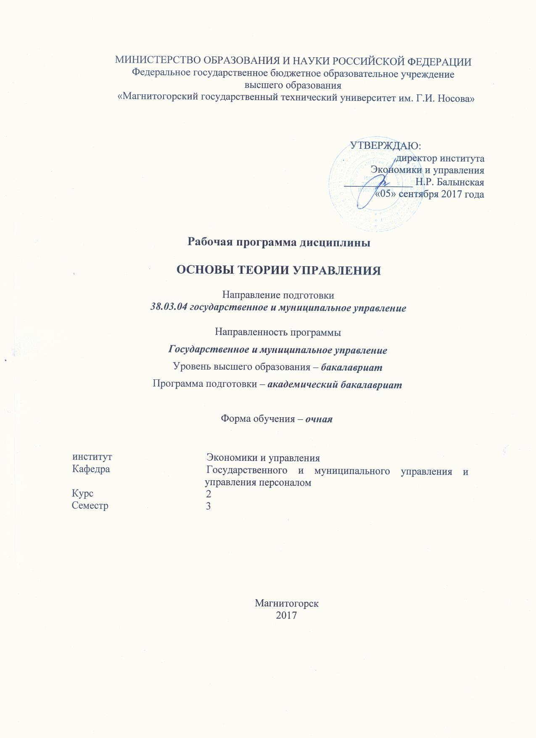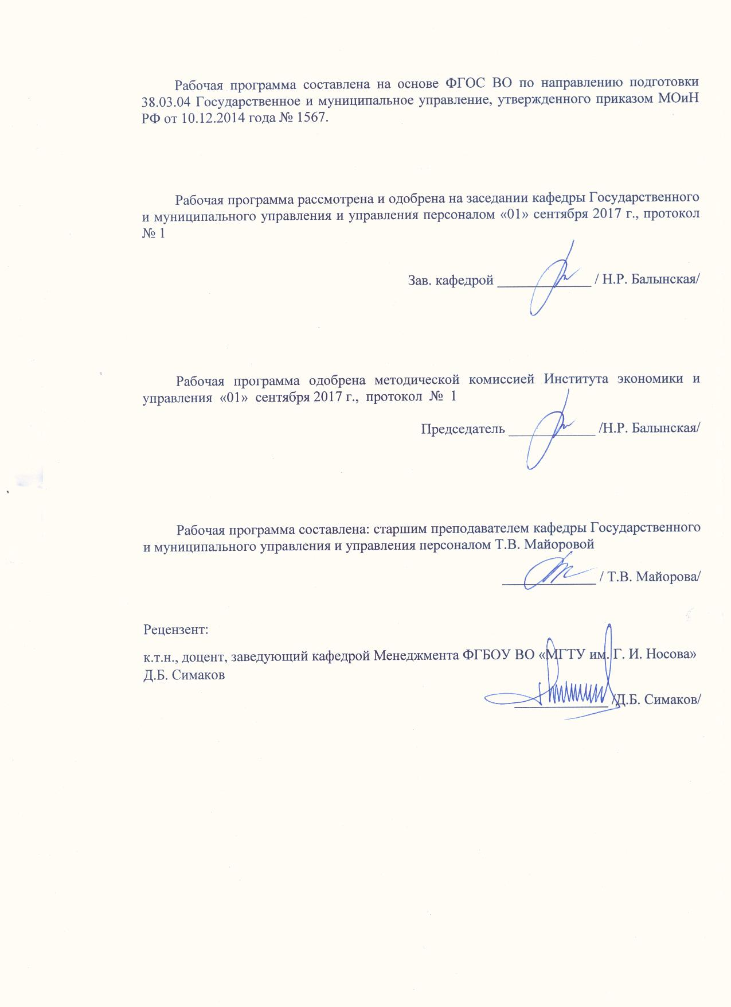
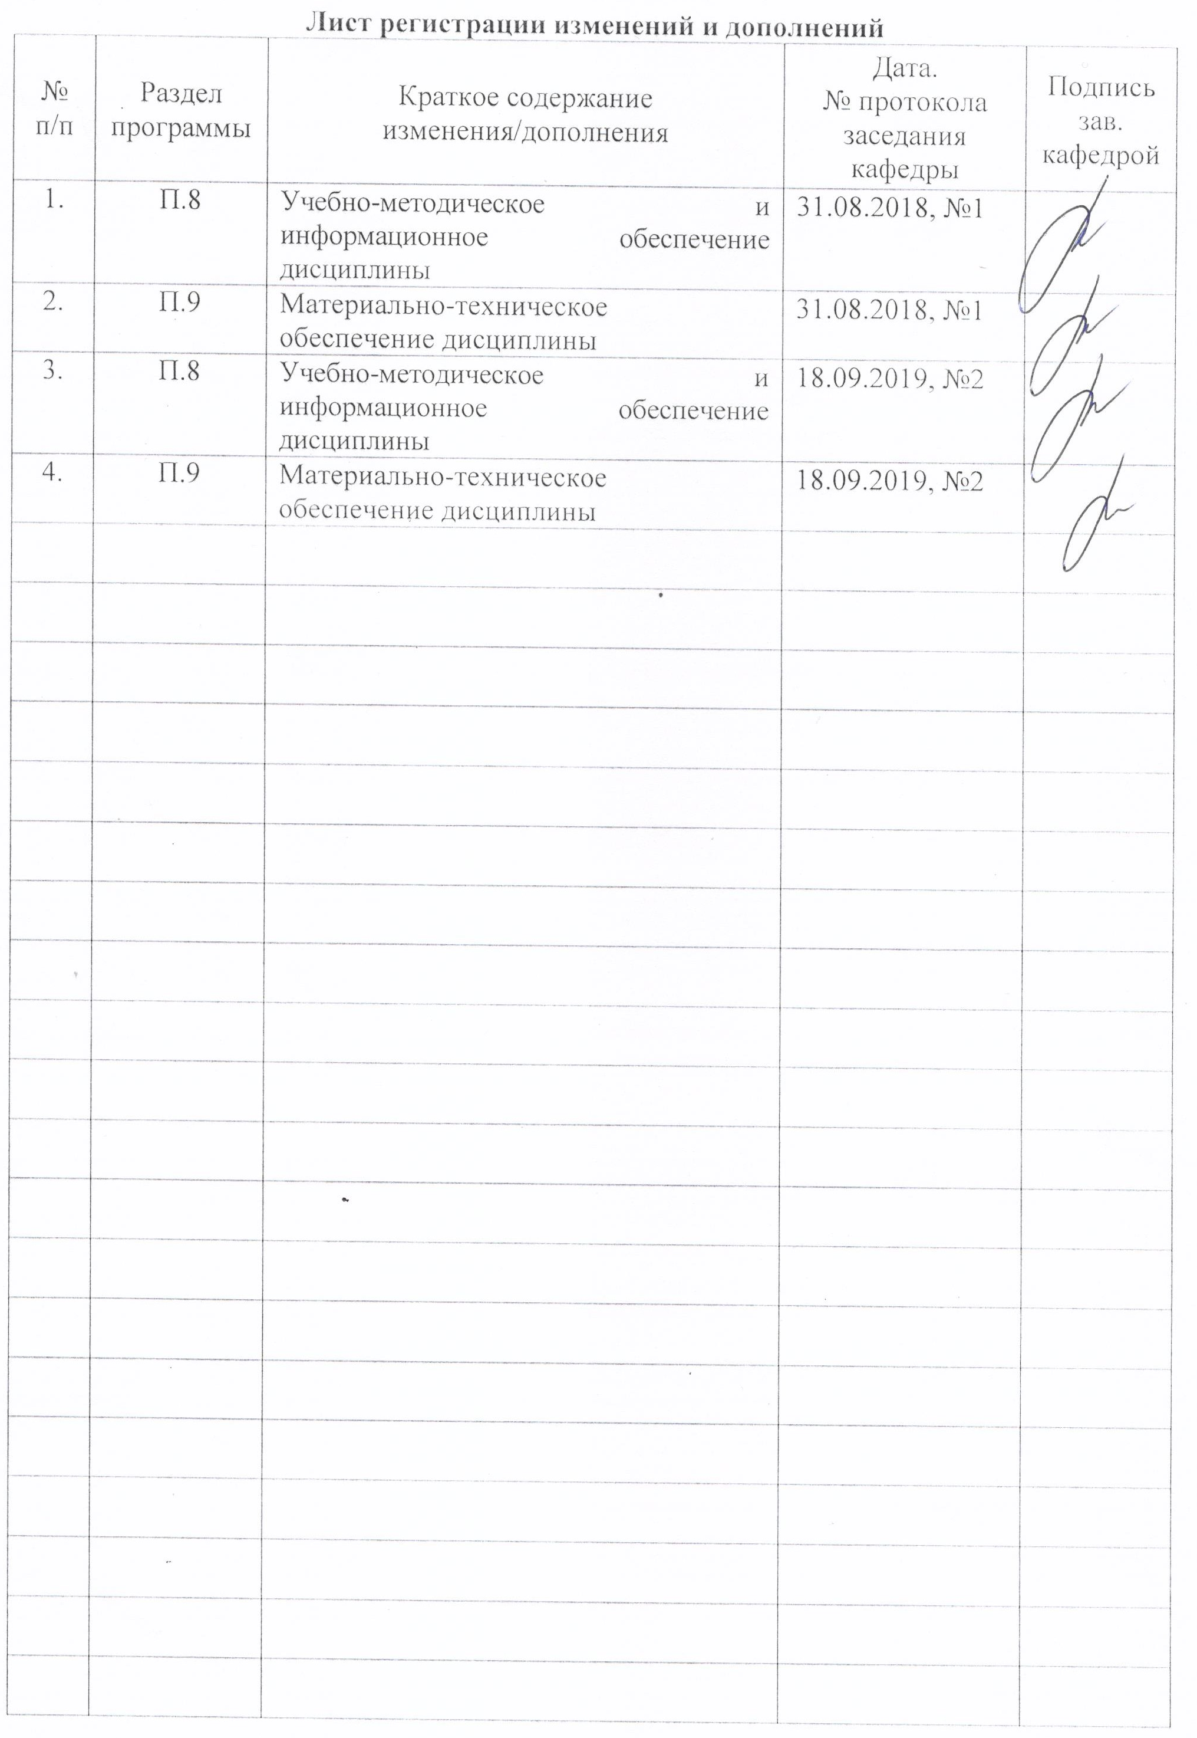

1 Цели освоения дисциплины (модуля)
Целями освоения дисциплины (модуля) «Основы теории управления» является формирование навыков планирования и организации деятельности государственных и муниципальных, коммерческих и некоммерческих организаций, органов власти Российской Федерации, готовности находить, оценивать результаты организационно-управленческих решений и нести за них ответственность с позиций социальной значимости.

2 Место дисциплины (модуля) в структуре образовательной программы
подготовки бакалавра
Дисциплина «Основы теории управления» входит в базовую часть блока 1 образовательной программы.
Для изучения дисциплины необходимы знания (умения, владения), сформированные в результате изучения дисциплин «Современные тенденции мирового развития», «Основы социальной политики России».
Знания (умения, владения), полученные при изучении данной дисциплины будут необходимы при необходимы при подготовке и защите выпускной квалификационной работы.

3 Компетенции обучающегося, формируемые в результате освоения
дисциплины (модуля) и планируемые результаты обучения
В результате освоения дисциплины (модуля) «Основы теории управления» обучающийся должен обладать следующими компетенциями:

Структурный  элемент  компетенции | Планируемые результаты обучения
ОПК-2 способностью находить организационно-управленческие решения, оценивать результаты и последствия принятого управленческого решения и готовность нести за них ответственность с позиций социальной значимости принимаемых решений
Знать | - основные понятия, профессиональную терминологию в области принятия организационно-управленческих решений  - общий процесс, технологии, принципы и методы принятия организационно-управленческих решений и оценки их последствий  - основные критерии и ограничения выбора организационно-управленческих решений  - формы ответственности за принятые организационно-управленческие решения  - виды управленческих решений и методы их принятия  - принципы социальной ответственности в деятельности субъекта управления.
Уметь | - анализировать внешнюю и внутреннюю среду организации, выявлять ее ключевые элементы и оценивать их влияние на процесс принятия организационно-управленческих решений  - применять современные социальные технологии для реализации управленческих процессов в обществе и его различных подсистемах  - обосновывать выбор принимаемых организационно-управленческих решений;  - анализировать принимаемые организационно-управленческие решения и оценивать их последствия  - нести ответственность за принятые организационно-управленческие решения
Владеть | - навыками принятия организационно-управленческих решений для достижения максимального результата в профессиональной деятельности  - методами и технологиями принятия организационно-управленческих решений  - приемами выбора оптимальных организационно-управленческих решений  - методами реализации основных управленческих функций  - методами оценки их последствий и несения ответственности, технологиями профессионального роста  - осознанием социальной значимости будущей профессиональной деятельности.
ПК-23 владением навыками планирования и организации деятельности органов государственной власти Российской Федерации, органов государственной власти субъектов Российской Федерации, органов местного самоуправления, государственных и муниципальных предприятий и учреждений, политических партий, общественно-политических, коммерческих и некоммерческих организаций
Знать | - принципы построения социально-экономических организаций с использованием современных информационных технологий  - существующие подходы к организации как к системе, объекту и процессу  - основные законы теории организации, их применение в практике управленца  - формы, принципы статической и динамической организаций, типы организационных структур  - технологию и приемы работы с экономической и правовой документацией, правила ведения делопроизводства органов государственной власти РФ, органов государственной власти субъектов РФ, органов МСУ, государственных и муниципальных предприятий и учреждений, политических партий, общественно-политических, коммерческих и некоммерческих организаций
Уметь | - проектировать бизнес-процессы в организации, проводить их оптимизацию и реинжиниринг на предприятии, организовывать проекты создания и внедрения информационных систем, применять законы теории организации в управленческой практике  - организовывать простые и более сложные системы и организации  - эффективно применять методы целеполагания, взаимодействовать со специалистами различного уровня по вопросам обеспечения служебной деятельности
Владеть | - методиками организационного проектирования  - основными подходами к стратегическому планированию, процедурами по созданию организационных структур  - специальными программными средствами для эффективной организации деятельности органов государственной власти РФ, органов государственной власти субъектов РФ, органов МСУ, государственных и муниципальных предприятий и учреждений, политических партий, общественно-политических, коммерческих и некоммерческих организаций

4 Структура и содержание дисциплины (модуля)
Общая трудоемкость дисциплины составляет 4 зачетных единиц 144 акад. часов, в том числе:
– контактная работа – 73,9 акад. часов:
– аудиторная – 72 акад. часов;
– внеаудиторная – 1,9 акад. часов
– самостоятельная работа – 70,1 акад. часов;
– подготовка к зачету – 35,7 акад. часа

Раздел/ тема  дисциплины | Семестр | Аудиторная  контактная работа  (в акад. часах) |  |  | Самостоятельная работа (в акад. часах) | Вид самостоятельной  работы | Форма текущего контроля успеваемости и  промежуточной аттестации | Код и структурный  элемент  компетенции
Раздел/ тема  дисциплины | Семестр | лекции | лаборат.  занятия | практич. занятия
- Понятие и содержание управления | 3 | 2 | - | 2 | 6,1 | практическое задание | Текущий контроль успеваемости | ОПК-2-зув  ПК-23 -зув
- Эволюция теории и практики управления. Школы научного управления | 3 | 4 | - | 4 | 8 | практическое задание, аудиторное тестирование | Текущий контроль успеваемости | ОПК-2-зув  ПК-23 -зув
- Организация как объект управления. Организационно-правовые формы субъектов экономики | 3 | 4 | - | 4/2 | 8 | аудиторное тестирование | Текущий контроль успеваемости | ОПК-2-зув  ПК-23 -зув
- Организационные структуры управления. Типология организационных структур | 3 | 4 | - | 4/2 | 8 | практическое задание, аудиторное тестирование | Текущий контроль успеваемости | ОПК-2-зув  ПК-23 -зув
- Управление как процесс. Планирование, организация, мотивация, контроль как функции управления | 3 | 6 | - | 6/2 | 8 | практическое задание | Текущий контроль успеваемости | ОПК-2-зув  ПК-23 -зув
- Принятие управленческих решений | 3 | 4 | - | 4/2 | 8 | практическое задание | Текущий контроль успеваемости | ОПК-2-зув  ПК-23 -зув
- Управление коммуникациями | 3 | 4 | - | 4/2 | 8 | аудиторное тестирование | Текущий контроль успеваемости | ОПК-2-зув  ПК-23 -зув
- Руководство и лидерство. Стили лидерства | 3 | 4 | - | 4 | 8 | практическое задание | Текущий контроль успеваемости | ОПК-2-зув  ПК-23 -зув
- Управление поведением человека в организации. Формы власти и влияния. | 3 | 4 | - | 4 | 8 | практическое задание | Текущий контроль успеваемости | ОПК-2-зув  ПК-23 -зув
Итого по дисциплине |  | 36 | - | 36/10И | 70,1

5 Образовательные и информационные технологии
В процессе преподавания дисциплины применяются традиционная и модульно-компетентностная технологии.
Лекции проходят как в традиционной форме, так и форме проблемных лекций и лекций визуализаций. Студентам предлагаются опорные конспекты, а затем происходит развертывание или краткое комментирование просматриваемых визуальных материалов. При проведении проблемных лекций новое знание студентам вводится через проблемность вопроса, задачи или ситуации.
Лекционный материал закрепляется в форме практических занятий. При проведении практических занятий используется методы интерактивного обучения, такие как работа в команде, направленная на решение общей задачи; деловых игр, позволяющих студентам имитировать реальную профессиональную деятельность; case-study - анализ реальных проблемных ситуаций, имевших место в соответствующей области профессиональной деятельности, и поиск вариантов лучших решений.
Самостоятельная работа стимулирует студентов к самостоятельной проработке тем в процессе написания рефератов, выполнения индивидуальных заданий, в процессе подготовки к практическим занятиям и итоговой аттестации.

6 Учебно-методическое обеспечение самостоятельной работы обучающихся
По дисциплине «Основы теории управления» предусмотрена самостоятельная работа обучающихся.

Примерный перечень и содержание практических заданий для самостоятельной подготовки по разделам дисциплины

Практическое задание 1 "Эволюция управленческой мысли и школы научного управления», примерный перечень тем:
1. Теория и практика управления в рабовладельческом обществе: управление в странах Древнего Востока (Египет, Вавилон, Индия, Китай)
2. Управленческие концепции мыслителей античных государств (Греция, Рим)
3. Трансформация управленческих идей в период расцвета и упадка феодального общества, развития рыночного уклада
4. Управленческие концепции в ХVI–ХVIII вв.: трактовка власти и управления Н. Макиавелли; «утопические проекты» организации экономики и управления
5. Теоретические основы возникновения управленческой науки: теория разделения и специализации труда Ч. Бэббиджа, философия производства Э. Юра, идеи Р. Оуэна
6. Школа научного управления. Влияние Ф. У. Тейлора на развитие теории и практики управления
7. Развитие идей Ф. У. Тейлора: в трудах Г. Гантта; теория рационализации управления Ф. и Л. Гилбрет
8. Школа научного управления. Принципы эффективности управления Г. Эмерсона; принципы организации производства Г. Форда
9. Административная школа менеджмента. Административная теория А. Файоля
10. Развитие административной теории: теория организации Л. Гулика; управленческие принципы Дж. Муни и А. Рейли; синтетическая теория Л. Урвика
11. Теория бюрократической организации М. Вебера
12. Развитие бюрократической теории в работах Р. Мертона; трактовка бюрократии А. Гоулднером
13. Теория жизненного цикла бюрократических структур Э. Доунса; модернизация теории бюрократии М. Крозье
14. Школа человеческих отношений. Промышленная психология Г. Мюнстерберга; философия управления М. П. Фоллетт. Теория организации Ч. Барнарда
15. Сущность хоторнских экспериментов. Управленческие идеи Э. Мэйо
16. Теория организационного поведения Ф. Ротлисбергера
17. Бихевиористская школа менеджмента Предпосылки формирования и особенности
18. Теория мотивации и управления А. Маслоу; теория стилей руководства Д. Макгрегора; теория мотивации и обогащения труда Ф. Герцберга
19. Количественный подход. Развитие математических методов исследования в системе управления
20. Системный подход в менеджменте. История возникновения и особенности системного подхода
21. Управленческие идеи П. Друкера. Модель «Маккинси – 7С»
22. Ситуационный подход в менеджменте. Возникновение и основы ситуационного подхода к управлению. Ситуационные теории управления
23. Специфика российского менеджмента в первой половине ХХ в.: теория и практика управления в дореволюционный период. Развитие менеджмента в 1920-е гг.
24. Особенности развития теории и практики управления в период формирования командно-административной системы в СССР
25. Тенденции отечественного менеджмента во второй половине ХХ в.

Аудиторное тестирование.
Примерное тестовое задание «Эволюция теории и практики управления»
Главный исполнитель воли фараона и управляющий всеми делами государства в Древнем Египте
номархи
писцы
наместники фараона
везиры
Важнейший вклад вавилонян в развитие управленческой мысли
предписания о служебных обязанностях верховного сановника
свод законов Хаммурапи
поучения Птаххотепа
Представители высшей касты в Древней Индии
кшатрии
шудры
брахманы
вайшьи
Основы управления государством в мирное и военное время в Древней Индии изложены в
книге Аюрведы
книге правителя области Шан
законах Ману
трактате Артхашараста
Источник концепции полицейского управления
даосизм
дегизм
конфуцианство
моизм
Автор политического учения о функциях верховного правителя
Никколо Макиавелли
Адам Смит
Томас Мор
Илон Маск
Согласно трактату "Государь" хороший правитель должен
вводить льготы для граждан
в управлении опираться на средние слои
способствовать развитию рынка
иметь абсолютный авторитет у народа
Томас Тор был казнен
как автор произведения "Утопия"
отказа подчиняться Папе Римскому и признавать католицизм главной верой
как автор манифеста "В защиту семи таинств"
в результате отказа присягнуть Генриху VIII и сохранения верности католицизму
В "Утопии" Томаса Мора идеальное общество
подчиняется законам демократии и коллективизма
националистично
контролируется и регулируется законом
является анархичным
Большой вклад в развитие учетной, аналитической и контрольной функции управления в период зарождения рыночного уклада внес
Лука Пачоли
Марсилий Падуанский
Григорий III
Никколо Макиавелли

Аудиторное тестирование.
Примерное тестовое задание «Модель организации как объекта управления»
Теоретической базой механистической модели организации является
школа человеческих отношений и поведенческих наук
школа научного менеджмента
общая теория систем
теория баланса интересов заинтересованных групп
организация, реализующая концепцию заинтересованных групп является
закрытой системой
открытой системой
закрытой системой является
теоретическая организация
механистическая организация
организация, реализующая концепцию заинтересованных групп
организация как коллектив, построенный на основе разделения труда
основной вид управленческой деятельности в механистической организации
обеспечение сотрудничества с партнерами
обеспечение переговорного процесса
организация и управление трудом
оперативное управление производством
приоритетными элементами механистической организации являются
снижение издержек производства
мотивация
коммуникации
участие в принятии решений
социально-экономическая и политическая ориентация является критерием эффективности
организации, реализующей концепцию заинтересованных групп
механистической организации
организации как коллектива, построенного на разделении труда
производственной организации
критерий эффективности механистической организации
отношение результатов и издержек
эффективность управление персоналом
системная целесообразность
баланс интересов
на анализ внутренних факторов и условий функционирования ориентирована управляющая система
организации как коллектива, построенного на разделении труда
организации, реализующей концепцию заинтересованных сторон
всех перечисленных моделей организации
механистической организации

Аудиторное тестирование
Примерное тестовое задание «Организационно-правовые формы субъектов экономики» Установить соответствие между понятиями и определениями:
Понятия:
- Общественные и религиозные организации
- Производственный кооператив
- Полное товарищество
- Общество с ограниченной ответственностью
- Коммерческая деятельность
- Некоммерческая деятельность
- Товарищество на вере
- Контрольный пакет акций
- Товарищество
- Акция
- Унитарное предприятие
- Юридическое лицо
- Облигация
- Акционерное общество
Определения:
- Ценная бумага, представляющая собой долговое обязательство акционерного общества, которое АО обязано погасить (выкупить) в установленный срок по номинальной стоимости этого долгового обязательства и по которому АО обязано выплачивать фиксированный процент
- Организация, которая имеет обособленное имущество, отвечает по своим обязательствам этим имуществом, имеет право приобретать и продавать имущество, обладает имущественными и неимущественными правами, может выступать истцом и ответчиком в суде
- Государственная (федеральная или муниципальная) организация, в которой ее работники не могут быть собственниками имущества этой организации, имущество является неделимым и не может быть распределено между физическими лицами или частными фирмами,
- Ценная бумага, которая является свидетельством того, что ее владелец - член акционерного общества и что он имеет право на получение части прибыли, заработанной обществом, т. е. на получение дивиденда,
- Коммерческая организация, уставный капитал которой образуется за счет вкладов ее учредителей и в которой определена доля каждого ее участника в уставном капитале,
- Количество акций, которое обеспечивает их владельцу большинство голосов на общем собрании акционеров,
- Организации, в которой есть участники, которые несут риск убытков, связанных с деятельностью организации в пределах сумм внесенных ими вкладов и не принимают участия в осуществлении организацией предпринимательской деятельности
- Общественно полезная деятельность, не приносящая дохода,
- Деятельность, преследующая извлечение прибыли в качестве основной цели,
- Организация, участники которой не отвечают по ее обязательствам и несут риск убытков, связанных с деятельностью организации, в пределах стоимости внесенных ими вкладов,
- Организация, участники которой в соответствии с заключенными между ними договором занимаются предпринимательской деятельностью от имени организации и несут ответственность по ее обязательствам принадлежащим им имуществом,
- Добровольное объединение граждан и юридических лиц с целью производственной деятельности на основе личного трудового участия,
- Добровольное объединение граждан, объединившихся в установленном законом порядке на основе общности и интересов для удовлетворения духовных или иных нематериальных потребностей,
Общество, уставной капитал которого формируется за счет продажи акций, участники которого несут ответственность за результаты деятельности общества в пределах цены принадлежащих им акций и несут риск убытков в пределах капитала, вложенного в эти акции

Практическое задание 2 «Типология и развитие организационных структур»
Выполнить сравнительный анализ организаций с линейной, линейно-штабной, дивизиональной (одного из типов или смешанную), матричной ОСУ (на конкретных примерах)

Практическое задание 3 «Разработка линейно-функциональной ОСУ»
Построить линейно-функциональную ОСУ государственного или муниципального предприятия или учреждения, коммерческой или некоммерческой организации.

Аудиторное тестирование.
Примерное тестовое задание «Организационные структуры управления»
Сотрудники штаба выполняют:
функции линейного руководства структурными подразделениями
линейные административные функции
анализ внутренней и внешней среды
функции планирования и контроля
Линейная ОСУ, в которой создан штаб, называется:
линейно-функциональной
штабной
дивизиональной
линейно-штабной
Линейная ОСУ характеризуется:
сложностью построения
четкой системой взаимосвязей «начальник — подчиненный»
неявной ответственностью каждого руководителя и исполнителя
наличием вспомогательных подразделений
Линейная ОСУ применяется в организациях:
только большого размера
малого бизнеса
среднего и большого размера
среднего и большого размера, только на нижних уровнях иерархии
Линейная ОСУ относится к структурам ... типа
органического
адаптивного
органического или механистического
бюрократического
В линейной ОСУ к чрезмерной нагрузке высшего руководителя приводит
высокая степень «прозрачности» деятельности структурных единиц
сложность построения
отсутствие вспомогательных структур
явно выраженная ответственность каждого руководителя и исполнителя
В линейной ОСУ проблемы, требующие взаимодействия различных структурных подразделений разрешаются
легко и быстро
сложно и медленно
быстро
В линейной ОСУ есть менеджеры
линейные и функциональные
только линейные
только функциональные
Дивизиональная ОСУ создается в том случае, когда организация:
разделяет свою деятельность на взаимосвязанные бизнес-функции
выходит на новые рынки (регионы, страны)
производит один вид продукции и осуществляет продажи на одном региональном рынке
начинает производить разнообразные виды продукции
ориентирует свою деятельность на различные группы клиентов
В ОСУ матричного типа для управления каждым проектом назначается:
руководитель (менеджер) проекта
руководитель одного из функциональных подразделений
руководитель компании
линейный руководитель

Практическое задание 4 «Методы стратегического планирования. SWOT-анализ»
Составить список сильных и слабых сторон организации, а также угроз и возможностей внешней среды и этап установить связи между ними. Для этого составляется матрица SWOT.
Слева выделяются два блока (сильные и слабые стороны), в которые соответственно вписываются все выявленные на первом этапе анализа стороны организации. В верхней части матрицы также выделяются два блока, в которые вписываются все выявленные возможности и угрозы. На пересечении этих блоков образуются четыре поля:

SO (СИВ) – сила и возможности ST (СИУ) – сила и угрозы
WO (СЛВ) – слабость и возможности
WT (СЛУ) – слабость и угрозы
 | Матрица SWOT
 | Возможности | Угрозы
 | SO | ST
Сильные стороны
 | WO | WT
Слабые стороны
В каждом из полей рассмотреть все возможные парные комбинации и выделить те, которые должны быть учтены при выработке миссии организации.
В отношении тех пар, которые были выбраны в поле SO, следует разрабатывать стратегию по использованию сильных сторон организации для того, чтобы получить максимальную отдачу от тех возможностей, которые появились во внешней среде. Данные, оказавшиеся в этом квадрате, тот реальный багаж, который необходимо сохранять и развивать
Для тех пар, которые оказались в поле WO, стратегия должна быть построена таким образом, чтобы за счёт появившихся возможностей попытаться преодолеть имеющиеся слабости организации. Зона WO – это зона реального резерва, её можно назвать зоной нереализованных возможностей. Относительно этой зоны необходимо определиться с причинами нереализованности и наметить пути её устранения. При детальной проработке квадрата WO и продуманной стратегии часть положений вполне может переместиться в квадрат SO.
Если пара находится на поле ST, должна быть разработана стратегия использования силы организации для устранения угрозы. Допустим, на момент исследования, есть высокий рейтинг среди населения, но в то же время очень быстро растёт сеть конкурентных организаций. Следовательно, чтобы предотвратить ситуацию, несущую угрозу, необходимо активизировать все возможности, использовать средства массовой информации для укрепления имиджа организации, пропаганды её лучших достижений, показа сильных сторон.

Наконец, для пар, находящихся на поле WТ, организация должна вырабатывать такую стратегию, которая позволила бы ей как избавиться от слабости, так и попытаться предотвратить нависшую над ней угрозу.
Вырабатывая стратегии по каждому полю, необходимо помнить, что возможности и угрозы могут переходить в свою противоположность. Так, неиспользованная возможность может стать угрозой. Скажем, неиспользованную возможность привлечения дополнительных источников финансирования могут использовать конкурентные организации, оставив тем самым угрозу навсегда утратить эти источники. Или наоборот, удачно предотвращённая угроза может открыть перед организацией дополнительные возможности в том случае, если конкуренты не смогли устранить эту же угрозу.

Практическое задание 5 «Методы принятия управленческих решений»
Подготовка проекта решения ЛПР (на ком лежит ответственность за принятое решение) и группой экспертов с использованием вероятностного метода.
Определить проблему и условия риска - возможность потерь в условиях неопределенности: по пессимистическому и оптимистическому сценарию. Определить упущенную выгоду.
Построить дерево решений (пример):
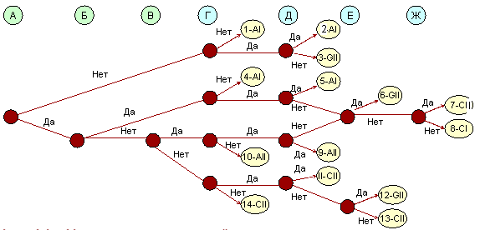
1 Определить стиль принятия решений
На стиль принятия решения влияют факторы, характеризующие конкретную ситуацию – пять стилей, от крайне авторитарного до демократичного (партнерского) подхода:
- авторитарный I (AI): руководитель принимает решение самостоятельно;
- авторитарный II (АII): руководитель получает необходимую информацию от своих подчиненных и затем самостоятельно принимает решение;
- консультативный I (CI): руководитель советуется с каждым подчиненным индивидуально, а затем сам принимает решение;
- консультативный II (СII): руководитель советуется с группой, а затем самостоятельно принимает решение;
- партнерский (П): руководитель излагает задачу группе и вместе с ней принимает решение.
А – наличие требований, определяющих предпочтительность того или иного решения
Б – наличие достаточной и достоверной информации для принятия решения
В – критерии и ограничения для выбора альтернатив
Г – согласие подчиненных существенно для эффективного выполнения
Д – есть уверенность, что любое решение будет поддержано подчиненными
Е – подчиненные согласны с целями, достижение которых зависит от них
Ж – возможен конфликт в результате того или иного решения
2 Смоделировать ситуацию, требующую другого стиля ПР

Аудиторное тестирование.
Примерное тестовое задание «Управление коммуникациями»
Инструктирование по выполнению работы
цели нисходящих коммуникаций
цели восходящих коммуникаций
цели диагональных коммуникаций
цели горизонтальных коммуникаций
Постановка задач исполнителям
цели нисходящих коммуникаций
цели диагональных коммуникаций
цели восходящих коммуникаций
цели горизонтальных коммуникаций
Информация о кадровых назначениях
горизонтальные коммуникации
восходящие коммуникации
диагональные коммуникации
нисходящие коммуникации
Обеспечение обратной связи для оценки результатов работы
цели диагональных коммуникаций
цели нисходящих коммуникаций
цели горизонтальных коммуникаций
цели восходящих коммуникаций
Обеспечение обратной связи о полученных заданиях
цели диагональных коммуникаций
цели нисходящих коммуникаций
цели горизонтальных коммуникаций
цели восходящих коммуникаций
Изучение мнения коллектива по интересующей проблеме
цели горизонтальных коммуникаций
цели восходящих коммуникаций
цели диагональных коммуникаций
цели нисходящих коммуникаций
Обмен информацией
цели нисходящих коммуникаций
цели восходящих коммуникаций
цели диагональных коммуникаций
цели горизонтальных коммуникаций
Получение достоверной информации о результатах работы
цели нисходящих коммуникаций
цели диагональных коммуникаций
цели восходящих коммуникаций
цели горизонтальных коммуникаций

Практическое задание 6 «Руководство и лидерство. Стили лидерства»
Используя «решетку лидерства» Роберта Блейка и Джейн Моутон (1985), основанную на предположении о том, что лидеры организаций действуют в двух направлениях, которые обозначаются как «внимание на производство» и «внимание на людей», смоделировать ситуации использования базовых типов лидерского поведения (одного или нескольких) на примере конкретной организации.
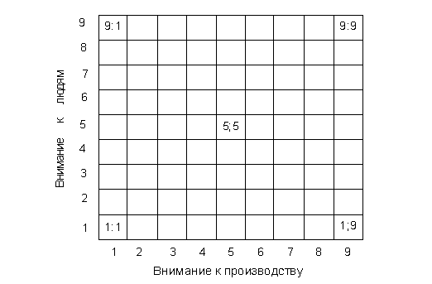
Принимая за основу базовые типы:
9;1 — Демократ (коллективист, «свой парень»).
1;9 — Диктатор (авторитарный тип, директивный тип).
1;1 — Пессимист (либеральный тип, невмешивающийся).
9;9 — Организатор (деловой тип, компетентный).
5;5 — Манипулятор (соглашатель, интеллектуал).
учитывать семантику диагональных значений типов лидерского поведения, например, 8;2 – коллективист, а 8;8 – деловой тип).

Практическое задание 7 «Управление поведением человека в организации»
Охарактеризовать стили неэффективного лидерства, разработанных И. Адизесом: «Герой-одиночка», «Бюрократ», «Поджигатель», «Горячий сторонник», «Мертвый пень», которые описывают менеджеров, способных выполнять только одну функцию из четырех необходимых или вообще не выполнять ни одной, заполнив таблицу 1.
Таблица 1 – Характеристика стилей неэффективного лидерства
Архетип | Код | Краткая характеристика архетипа | Ситуации, в которых этот стиль поведения допустим
Герой-одиночка
Бюрократ
Поджигатель
Горячий сторонник
Мертвый пень

Какой из этих архетипов для вас предпочтительнее? Опишите, как каждый архетип ведет себя в различных ситуациях, ответив на вопросы в таблице 2.
Таблица 2 – Характеристика стилей неэффективного лидерства
Вопросы для описания стиля лидера | Код архетипа неэффективного лидера (по табл. 1)
- За что он хвалит подчиненных?
- О чем подчиненные его не информируют?
- Какое преобладающее поведение у его подчиненных?
- Кого он предпочитает нанимать на работу?
- Как выглядит его повестка дня?
- Какие у него постоянные жалобы?
- Как у него проходят собрания?
- Когда он приходит на работу?
- Когда он уходит с работы?
- Умение построить команду

Курсовая работа выполняется обучающимся самостоятельно под руководством преподавателя. При выполнении курсовой работы обучающийся должен показать свое умение работать с нормативным материалом и другими литературными источниками, а также возможность систематизировать и анализировать фактический материал и самостоятельно творчески его осмысливать.
В начале изучения дисциплины преподаватель предлагает обучающимся на выбор перечень тем курсовых работ. Обучающийся самостоятельно выбирает тему курсовой работы. Совпадение тем курсовых работ у студентов одной учебной группы не допускается. Утверждение тем курсовых работ проводится ежегодно на заседании кафедры.
После выбора темы преподаватель формулирует задание по курсовой работе и рекомендует перечень литературы для ее выполнения. Исключительно важным является использование информационных источников, а именно системы «Интернет», что даст возможность обучающимся более полно изложить материал по выбранной им теме.
В процессе написания курсовой работы обучающийся должен разобраться в теоретических вопросах избранной темы, самостоятельно проанализировать практический материал, разобрать и обосновать практические предложения.
Преподаватель, проверив работу, может возвратить ее для доработки вместе с письменными замечаниями. Студент должен устранить полученные замечания в установленный срок, после чего работа окончательно оценивается.
Курсовая работа должна быть оформлена в соответствии с СМК-О-СМГТУ-42-09 «Курсовой проект (работа): структура, содержание, общие правила выполнения и оформления».
Примерный перечень тем курсовых работ и пример задания представлены в разделе 7 «Оценочные средства для проведения промежуточной аттестации».

7 Оценочные средства для проведения промежуточной аттестации
а) Планируемые результаты обучения и оценочные средства для проведения промежуточной аттестации:
Структурный элемент  компетенции | Планируемые результаты обучения | Оценочные средства
ОПК-2 способностью находить организационно-управленческие решения, оценивать результаты и последствия принятого управленческого решения и готовность нести за них ответственность с позиций социальной значимости принимаемых решений
Знать | - основные понятия, профессиональную терминологию в области принятия организационно-управленческих решений  - общий процесс, технологии, принципы и методы принятия организационно-управленческих решений и оценки их последствий  - основные критерии и ограничения выбора организационно-управленческих решений  - формы ответственности за принятые организационно-управленческие решения  - виды управленческих решений и методы их принятия  - принципы социальной ответственности в деятельности субъекта управления. | Сущность и содержание управленческого решения.  Классификация и целевая ориентация управленческих решений.  Требования к управленческому решению.  Обобщенная схема процесса разработки управленческих решений.  Формы разработки и реализации управленческих решений.  Факторы, влияющие на управленческое решение.  Влияние внешней среды на реализацию альтернативных решений.  Взаимодействие моделей и методов при разработке управленческих решений.  Аналитические, статистические и математические методы.  Экспертные и эвристические методы. Метод сценариев. Метод дерева решений.  Типы моделей. Понятие о системах. Выбор критерия эффективности.  Проблемы в межличностных контактах.  Характеристики коммуникационных сетей.  Понятие управления человеческими ресурсами. Основные этапы управления человеческими ресурсами.  Руководство и лидерство.
Уметь | - анализировать внешнюю и внутреннюю среду организации, выявлять ее ключевые элементы и оценивать их влияние на процесс принятия организационно-управленческих решений  - применять современные социальные технологии для реализации управленческих процессов в обществе и его различных подсистемах  - обосновывать выбор принимаемых организационно-управленческих решений;  - анализировать принимаемые организационно-управленческие решения и оценивать их последствия  - нести ответственность за принятые организационно-управленческие решения | Практическое задание 1 "Эволюция управленческой мысли и школы научного управления»  Тестовое задание «Эволюция теории и практики управления»  Практическое задание 4 «Методы стратегического планирования. SWOT-анализ»  Практическое задание 7 «Управление поведением человека в организации»
Владеть | - навыками принятия организационно-управленческих решений для достижения максимального результата в профессиональной деятельности  - методами и технологиями принятия организационно-управленческих решений  - приемами выбора оптимальных организационно-управленческих решений  - методами реализации основных управленческих функций  - методами оценки их последствий и несения ответственности, технологиями профессионального роста  - осознанием социальной значимости будущей профессиональной деятельности. | Тестовое задание «Управление коммуникациями»  Практическое задание 5 «Методы принятия управленческих решений»  Практическое задание 6 «Руководство и лидерство. Стили лидерства»
ПК-23 владением навыками планирования и организации деятельности органов государственной власти Российской Федерации, органов государственной власти субъектов Российской Федерации, органов местного самоуправления, государственных и муниципальных предприятий и учреждений, политических партий, общественно-политических, коммерческих и некоммерческих организаций
Знать | - принципы построения социально-экономических организаций с использованием современных информационных технологий  - существующие подходы к организации как к системе, объекту и процессу  - основные законы теории организации, их применение в практике управленца  - формы, принципы статической и динамической организаций, типы организационных структур  - технологию и приемы работы с экономической и правовой документацией, правила ведения делопроизводства органов государственной власти РФ, органов государственной власти субъектов РФ, органов МСУ, государственных и муниципальных предприятий и учреждений, политических партий, общественно-политических, коммерческих и некоммерческих организаций | Сущность и содержание теории управления. Цели и задачи управления.  Объект и субъект управления.  Система управления. Виды управления. Принципы управления.  Эволюция управления в науку управления. Школы управленческой мысли  Новая управленческая парадигма.  Внутренняя среда организации. Внутренние переменные: структура, цели, задачи, технология, люди.  Определение структуры управления. Факторы и принципы формирования структуры.  Влияние среды на личность и поведение.  Значение и определение внешней среды.  Характеристики внешней среды. Сложность, подвижность, неопределенность внешней среды. Среда прямого и косвенного воздействия.  Понятие и значение функций управления. Виды функций управления.  Эволюция организационных структур.  Механизм мотиваций. Содержание структуры мотиваций.  Процессуальные теории мотиваций.  Типы контроля. Процесс контроля. Система эффективного контроля.  Методы управления и их классификация.  Экономические методы управления.  Организационные методы управления.  Социально-психологические методы управления.  Процесс управления, его этапы. Основные свойства процесса управления.  Взаимосвязь структуры и процесса управления.  Сущность и виды коммуникаций.  Классификационная схема организационных коммуникаций.  Внешние и внутренние коммуникации.  Вертикальные, горизонтальные коммуникации, коммуникации между руководителем и подчиненным, неформальные коммуникации.  Процесс коммуникации. Основные этапы коммуникационного процесса.
Уметь | - проектировать бизнес-процессы в организации, проводить их оптимизацию и реинжиниринг на предприятии, организовывать проекты создания и внедрения информационных систем, применять законы теории организации в управленческой практике  - организовывать простые и более сложные системы и организации  - эффективно применять методы целеполагания, взаимодействовать со специалистами различного уровня по вопросам обеспечения служебной деятельности | Тестовое задание «Модель организации как объекта управления»  Тестовое задание «Организационно-правовые формы субъектов экономики»  Тестовое задание «Организационные структуры управления»
Владеть | - методиками организационного проектирования  - основными подходами к стратегическому планированию, процедурами по созданию организационных структур  - специальными программными средствами для эффективной организации деятельности органов государственной власти РФ, органов государственной власти субъектов РФ, органов МСУ, государственных и муниципальных предприятий и учреждений, политических партий, общественно-политических, коммерческих и некоммерческих организаций | Практическое задание 2 «Типология и развитие организационных структур»  Практическое задание 3 «Разработка линейно-функциональной ОСУ»

б) Порядок проведения промежуточной аттестации, показатели и критерии оценивания:
Промежуточная аттестация по дисциплине «Основы теории управления» включает практические задания, выявляющие степень сформированности умений и владений, проводится в форме зачета с оценкой и в форме выполнения и защиты курсовой работы.
Зачет с оценкой по данной дисциплине проводится по результатам текущего контроля успеваемости.
Показатели и критерии оценивания зачета с оценкой:
– на оценку «отлично» (5 баллов) – обучающийся демонстрирует высокий уровень сформированности компетенций, всестороннее, систематическое и глубокое знание учебного материала, свободно выполняет практические задания, свободно оперирует знаниями, умениями, применяет их в ситуациях повышенной сложности.
– на оценку «хорошо» (4 балла) – обучающийся демонстрирует средний уровень сформированности компетенций: основные знания, умения освоены, но допускаются не-значительные ошибки, неточности, затруднения при аналитических операциях, переносе знаний и умений на новые, нестандартные ситуации.
– на оценку «удовлетворительно» (3 балла) – обучающийся демонстрирует порого-вый уровень сформированности компетенций: в ходе контрольных мероприятий допус-каются ошибки, проявляется отсутствие отдельных знаний, умений, навыков, обучаю-щийся испытывает значительные затруднения при оперировании знаниями и умениями при их переносе на новые ситуации.
– на оценку «не зачтено» (1 балл) – обучающийся не может показать знания на уровне воспроизведения и объяснения информации, не может показать интеллектуальные навыки решения простых задач.

Примерный перечень вопросов для подготовки к зачету
1. Сущность и содержание теории управления. Цели и задачи управления.
3. Объект и субъект управления.
5. Система управления. Виды управления. Принципы управления.
7. Эволюция управления в науку управления.
10. Школы управленческой мысли
11. Новая управленческая парадигма.
12. Внутренняя среда организации. Внутренние переменные: структура, цели, задачи, технология, люди.
13. Определение структуры управления. Факторы и принципы формирования структуры.
14. Влияние среды на личность и поведение.
15. Значение и определение внешней среды.
16. Характеристики внешней среды. Сложность, подвижность, неопределенность внешней среды. Среда прямого воздействия. Среда косвенного воздействия.
18. Понятие и значение функций управления. Виды функций управления.
20. Эволюция организационных структур.
21. Механизм мотиваций. Содержание структуры мотиваций.
22. Процессуальные теории мотиваций.
23. Типы контроля. Процесс контроля. Система эффективного контроля.
24. Методы управления и их классификация.
25. Экономические методы управления.
26. Организационные методы управления.
27. Социально-психологические методы управления.
28. Процесс управления, его этапы. Основные свойства процесса управления.
29. Взаимосвязь структуры и процесса управления.
30. Сущность и содержание управленческого решения.
31. Классификация управленческих решений.
32. Требования к управленческому решению.
33. Обобщенная схема процесса разработки управленческих решений.
34. Формы разработки и реализации управленческих решений.
35. Факторы, влияющие на управленческое решение.
36. Целевая ориентация управленческих решений.
37. Анализ внешней среды и её влияния на реализацию альтернативных решений.
38. Взаимодействие моделей и методов при разработке управленческих решений.
39. Аналитические, статистические и математические методы.
40. Экспертные методы.
41. Эвристические методы.
42. Метод сценариев.
43. Метод дерева решений.
44. Типы моделей. Понятие о системах.
45. Выбор критерия эффективности.
46. Сущность и виды коммуникаций.
47. Классификационная схема организационных коммуникаций.
48. Внешние и внутренние коммуникации.
49. Вертикальные, горизонтальные коммуникации, коммуникации между руководителем и подчиненным, неформальные коммуникации.
50. Процесс коммуникации. Основные этапы коммуникационного процесса.
51. Проблемы в межличностных контактах.
52. Характеристики коммуникационных сетей.
53. Понятие управления человеческими ресурсами. Основные этапы управления человеческими ресурсами.
57. Руководство и лидерство.

Курсовая работа выполняется под руководством преподавателя, в процессе ее написания обучающийся развивает навыки к научной работе, закрепляя и одновременно расширяя знания, полученные при изучении курса. При выполнении курсовой работы обучающийся должен показать свое умение работать с нормативным материалом и другими литературными источниками, а также возможность систематизировать и анализировать фактический материал и самостоятельно творчески его осмысливать.
В процессе написания курсовой работы обучающийся должен разобраться в теоре-тических вопросах избранной темы, самостоятельно проанализировать практический материал, разобрать и обосновать практические предложения.

Показатели и критерии оценивания курсовой работы:
– на оценку «отлично» (5 баллов) – работа выполнена в соответствии с заданием, обучающийся показывает высокий уровень знаний не только на уровне воспроизведения и объяснения информации, но и интеллектуальные навыки решения проблем и задач, нахождения уникальных ответов к проблемам, оценки и вынесения критических сужде-ний;
– на оценку «хорошо» (4 балла) – работа выполнена в соответствии с заданием, обучающийся показывает знания не только на уровне воспроизведения и объяснения ин-формации, но и интеллектуальные навыки решения проблем и задач, нахождения уни-кальных ответов к проблемам;
– на оценку «удовлетворительно» (3 балла) – работа выполнена в соответствии с заданием, обучающийся показывает знания на уровне воспроизведения и объяснения ин-формации, интеллектуальные навыки решения простых задач;
– на оценку «неудовлетворительно» (2 балла) – задание преподавателя выполнено частично, в процессе защиты работы обучающийся допускает существенные ошибки, не может показать интеллектуальные навыки решения поставленной задачи.

Примерный перечень тем курсовых работ
- Содержание и роль коммуникаций в управлении
- Принятие решений в управлении организацией
- Сущность и содержание функции планирования в управлении.
- Человек и его роль в современной организации
- Сущность и содержание регулирования и контроля в управлении
- Содержание и логика управления
- Внешняя и внутренняя среда: взаимосвязь элементов и влияние на эффективную деятельность организации
- Лидерство в организации
- Основные школы в теории менеджмента и их отражение в деятельности современной организации
- Власть и влияние в управлении
- Система стратегического управления организацией
- Принципы управления организацией
- Сущность и содержание мотивации как функции управления
- Научные подходы в управлении организациями
- Миссия и цели в системе управления организацией
- Организация как система
- Управленческая культура на государственной и муниципальной службе
- Планирование и контроль в системе менеджмента
- Этика государственной и муниципальной службы
- Методы и стили управления
- Стратегия и тактика в управлении
- Внешняя среда и ее влияние на организацию
- Особенности муниципальной службы в современных условиях
- Управление проектами в организации
- Функции муниципальной службы
- Мотивация и стимулирование деятельности в организации
- Функции органов местного самоуправления
- Этика управления в муниципальной службе
- Организационно-правовые формы создания организаций
- Сущность и содержание функции контроля
- Формирование и развитие организационной культуры
- Виды власти в управлении
- Формирование персонала государственной службы
- Функции государственной службы
- Мотивация в западных теориях
- Мотивационная структура работника
- Культура и стиль в управлении организацией
- Сущность и содержание функции координации и регулирования
- Либеральный стиль управления
- Система управления в муниципальных образованиях
- Сущность и содержание функции мотивации

8 Учебно-методическое и информационное обеспечение дисциплины (модуля)
а) Основная литература:
- Коробко, В. И. Теория управления [Электронный ресурс]: учеб. пособие для студентов вузов, обучающихся по специальности «Государственное и муниципальное управление», «Менеджмент организации» / В. И. Коробко. – М.: ЮНИТИ-ДАНА, 2012. - 383 с. - ISBN 978-5-238-01483-8. Режим доступа: http://znanium.com/bookread.php?book=395056, свободный (ИНФРА-М).
- Теория управления: Учебное пособие /Л.А. Бурганова. - 3-e изд., перераб. и доп. - М.: НИЦ ИНФРА-М, 2014. - 160 с.:60x88 1/16. - (Высшее образование: Бакалавриат). (обложка). ISBN 978-5-16-005576-3, режим доступа: http://znanium.com/catalog.php?bookinfo=, свободный (ИНФРА-М)
б) Дополнительная литература:
- Батурин, В. К. Общая теория управления [Электронный ресурс]: учеб. пособие для студентов вузов, обучающихся по направлениям «Экономика» и «Менеджмент» / В. К. Батурин. - М.: ЮНИТИ-ДАНА, 2012. - 487 с. - ISBN 978-5-238-02217-8. Режим доступа: http://znanium.com/bookread.php?book=376911, свободный (ИНФРА-М).
- Сидорчук Р.Р. Основы управленческого консультирования: маркетинговый подход. – Электронный ресурс: учебное пособие / Сидорчук Р.Р.. – 2-е изд. перераб. и доп. – М.: ЮНИТИ-ДАНА: Закон и право, 2011. – 1 электрон. опт. диск (CD-ROM). – (Учебная литер. для высшего и сред. проф. образ.). – Загл. с этикетки диска. – ISBN 978-5-238-02050-1.
- Теория антикризисного управления социально-экономическими системами (ресурсный подход): Монография / С.Е. Кован. - М.: НИЦ ИНФРА-М, 2013. - 160 с.: 60x88 1/16. - (Научная мысль). (обложка) ISBN 978-5-16-006942-5, режим доступа: http://znanium.com/catalog.php?bookinfo=, свободный (ИНФРА-М).
- Теория процессного управления: Монография / Ю.В. Ляндау, Д.И. Стасевич. - М.: НИЦ ИНФРА-М, 2014. - 118 с.: 60x88 1/16. - (Научная мысль; Менеджмент). (обложка) ISBN 978-5-16-006400-0, режим доступа: http://znanium.com/catalog.php?bookinfo=, свободный (ИНФРА-М).
- Человеческий капитал: теория и практика управления в социально-экономических системах: Моногр./ Р.М. Нижегородцев; Под общ. ред. Р.М. Нижегородцева, С.Д. Резника. - М.: ИНФРА-М, 2014. - 290 с.: 60x88 1/16. - (Научная мысль). (о) ISBN 978-5-16-009681-0, режим доступа: http://znanium.com/catalog.php?bookinfo=, свободный (ИНФРА-М).
в) Методические указания:
- Кузнецова Н.В. Менеджмент [Электронный ресурс]: учебное пособие/Н.В. Кузнецова; МГТУ - Магнитогорск: [МГТУ], 2017. - 309 с.: табл., схемы. - Режим доступа: https://magtu.informsystema.ru/uploader/fileUpload?name=3450.pdf&show=dcatalogues/1/1514274/3450.pdf&view=true. - Макрообъект. - ISBN 978-5-9967-0927-4.

г) Программное обеспечение и Интернет-ресурсы:
Программное обеспечение

Наименование ПО | № договора | Срок действия лицензии
MS Windows 7 | Д-1227 от 08.10.2018  Д-757-17 от 27.06.2017 | 11.10.2021  27.07.2018
MS Office 2007 | № 135 от 17.09.2007 | бессрочно
Kaspersky Endpoind Security для бизнеса - Стандартный | Д-300-18 от 21.03.2018  Д-1347-17 от 20.12.2017  Д-1481-16 от 25.11.2016 | 28.01.2020  21.03.2018  25.12.2017
7 Zip | свободно распространяемое | бессрочно

Интернет-ресурсы
1. Международная справочная система «Полпред» polpred.com отрасль «Образование, наука». – url: http://edication.polpred.com/.
2.Национальная информационно-аналитическая система – Российский индекс научного цитирования (РИНЦ). – url: https://elibrary.ru/projest_risc.asp.
3. Поисковая система Академия Google (Google Scholar). – url: https://scholar.google.ru/.
4. Информационная система – Единое окно доступа к информационным ресурсам. – url: http://window.edu.ru/.

9 Материально-техническое обеспечение дисциплины (модуля)
Материально-техническое обеспечение дисциплины включает:
Тип и название аудитории | Оснащение аудитории
Учебные аудитории для проведения занятий лекционного типа | Мультимедийные средства хранения, передачи и представления информации.
Учебные аудитории для проведения практических занятий, групповых и индивидуальных консультаций, текущего контроля и промежуточной аттестации | Мультимедийные средства хранения, передачи и представления информации.  Комплекс тестовых заданий для проведения промежуточных и рубежных контролей.
Помещения для самостоятельной работы: обучающихся | Персональные компьютеры с пакетом MSOffice, выходом в Интернет и с доступом в электронную информационно-образовательную среду университета
Помещения для хранения и профилактического обслуживания учебного оборудования | Шкафы для хранения учебно-методической документации, учебного оборудования и учебно-наглядных пособий.

